МИНИСТЕРСТВО ОБРАЗОВАНИЯ РЕСПУБЛИКИ БЕЛАРУСЬ

Учреждение образования «Полоцкий государственный университет»

Факультет информационных технологий

Кафедра технологий программирования

**ЛАБОРАТОРНАЯ РАБОТА № 4**

по дисциплине: **«Надёжность программного обеспечения»**

на тему: «Тестовая документация»

Вариант 9

ВЫПОЛНИЛ студент группы 15-КБ

Осипенко В.В.

ПРОВЕРИЛ преподаватель

Попкова Д. В.

Новополоцк 2017 г.

**Цель работы**: Изучить основные виды тестовой документации.

**Анализ задания**

Составить Acceptance Sheet для страницы регистрации на сайте google.com (https://accounts.google.com/signup?lp=1&hl=ru) (рисунок 1).

**Ход выполнения работы**

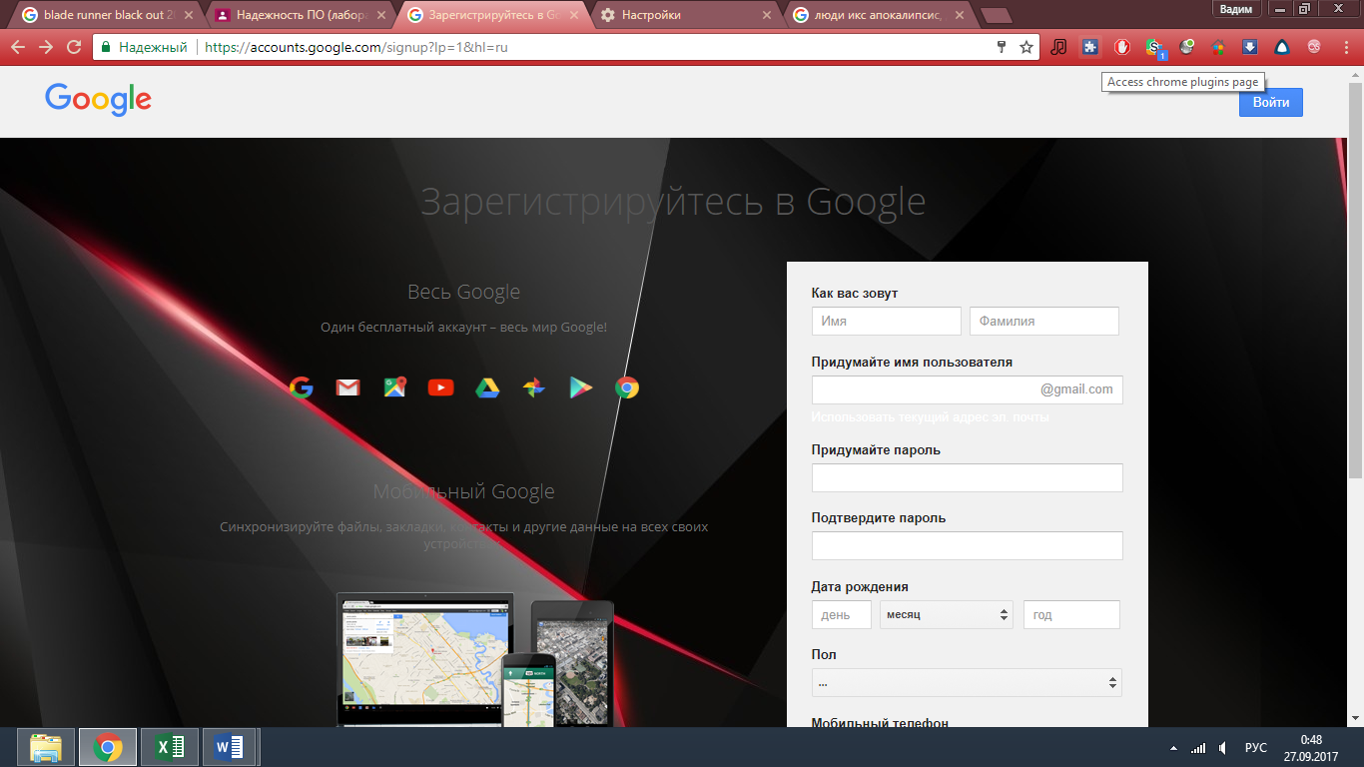

Рисунок 1 – Страница регистрации

На данной странице находятся поля с основной информацией для заполнения при регистрации, например: имя, фамилия, пароль, дата рождения и т.д.

В файле «Osipenko4.xlsx» был составлен Acceptance Sheet данной web-страницы (рисунок 2).

**Front End**

Первая вкладка это Front End (Рисунок 2).

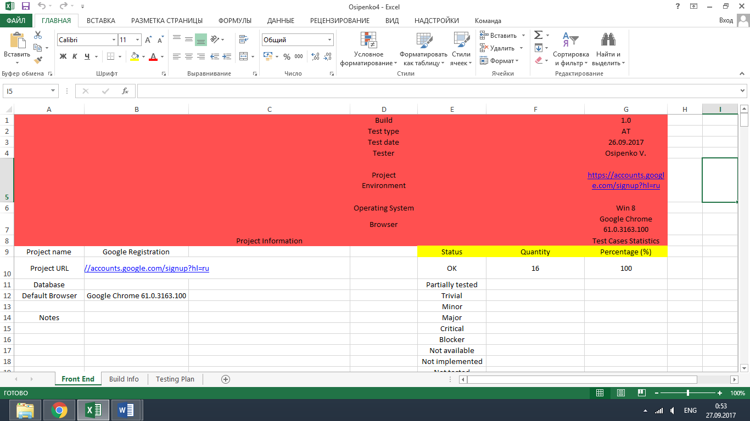

Рисунок 2 – Acceptance Sheet страницы

**Build Info**

Вторая вкладка это Build Info (Рисунок 3).

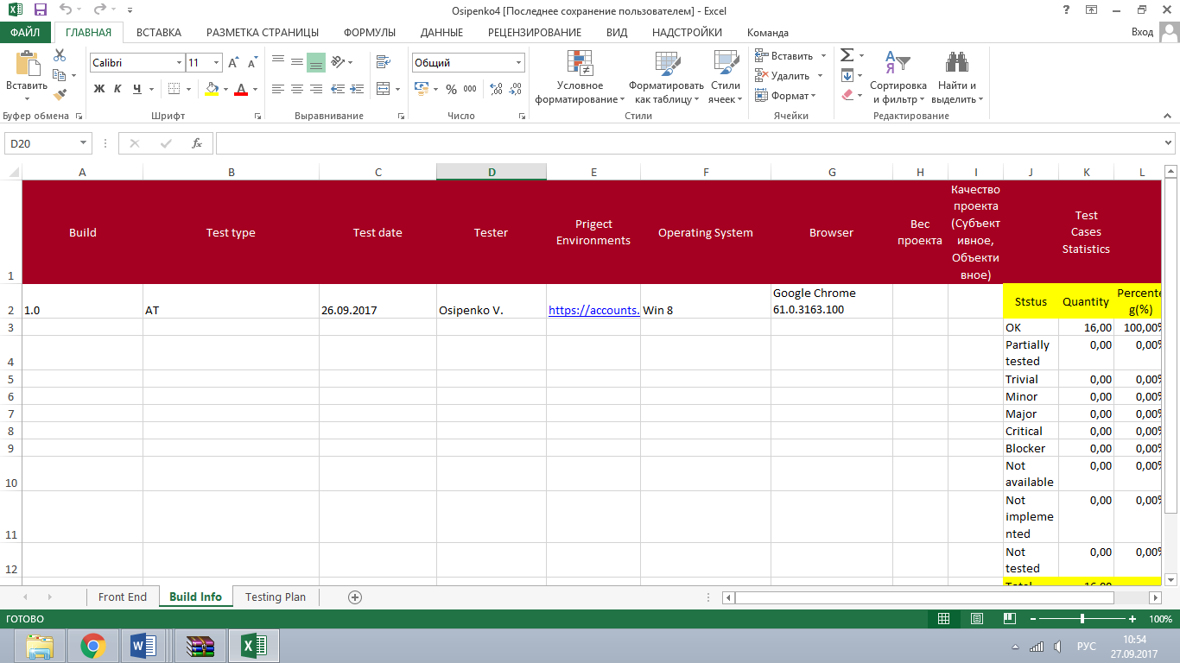

Рисунок 3 – Buid info страницы.

**Testing Plan**

Последняя вкладка это Testing Plan (Рисунок 4).

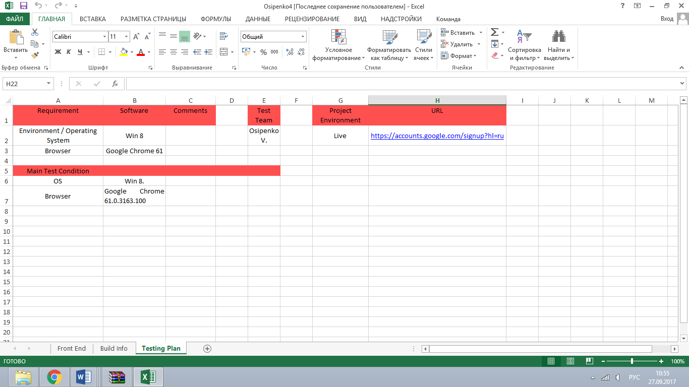

Рисунок 4 – Testing Plan страницы.

**Выводы о проделанной работе**

В данной лабораторной работе мы ознакомились с основными видами тестовой документации. Мы разработали рабочую тестовую документацию Acceptance Sheet для страницы регистрации google.com. Явных проблем в ходе проверки сайта не выявлено.